FICHA DE AVANCE 02

Proyecto Capstone Desarrollo ágil incremental e iterativo

Equipo | Grupo 5: Cristian Gutierrez Cuevas; Álvaro Ortiz Galaz; José Navarrete | Sección | 010V
Nombre de la solución | CoreStream App (Aplicación Móvil) | Semana e iteración | Iteración 02
Fecha | 21/09/2026 | Docente guía | Reginaldo Salinas Bruna

Propósito de la ficha
Registrar evidencia del primer funcionamiento real de la aplicación. El equipo deberá demostrar la conexión entre pantalla y base de datos, ingresar un nuevo registro y ejecutar un proceso que produzca un resultado visible y comprobable.

Meta de la iteración
Proceso o funcionalidad que el equipo implementará:
Crear un ticket desde la aplicación móvil, validando sus datos, asociándolo a una épica y visualizándolo posteriormente en el tablero del proyecto.

Tabla principal que se utilizará:
Tickets, relacionados con una Application/Project y una épica.

Resultado que se espera visualizar en la aplicación:
El ticket D queda creado con un identificador, prioridad y estado inicial; al actualizar el tablero aparece junto con los registros A, B y C.

Foco de esta semana Primer proceso funcional
La tabla seleccionada deberá contener previamente tres registros de prueba, denominados A, B y C. Durante la demostración, el equipo ingresará desde la aplicación un cuarto registro D. Este nuevo registro deberá almacenarse en la base de datos, activar o participar en un proceso y producir un resultado visible.

Etapa | Acción esperada | Evidencia
Preparación | La tabla contiene los registros A, B y C. | Consulta o vista de datos
Entrada | El registro D se ingresa desde una pantalla funcional. | Formulario y validaciones
Proceso | La aplicación almacena D y ejecuta la regla definida. | Operación ejecutada sin errores
Resultado | La aplicación muestra un resultado correcto y comprobable. | Salida visible y verificación

Entregables y evidencias

Evidencia comprometida | Estado | Responsable | Enlace o ubicación en GitHub
Tabla con al menos los registros A, B y C | ☐ Logrado | Todo el equipo | Projecto
Pantalla conectada y formulario para ingresar D | ☐ Logrado | Todo el equipo | Projecto
Validaciones de los datos ingresados | ☐ Logrado | Todo el equipo | Projecto
Registro D almacenado correctamente | ☐ Logrado | Todo el equipo | Projecto
Proceso ejecutado desde la aplicación | ☐ Logrado | Todo el equipo | Projecto
Resultado visible y comprobado | ☐ Logrado | Todo el equipo | Projecto

Definición del proceso a demostrar

Elemento | Definición del equipo
Tabla principal seleccionada | Ticket. Registros de referencia: A = Implementar login con doble factor (TOTP); B = Bloqueo de cuenta tras 5 intentos fallidos; C = Descarga de facturas en PDF desde el panel.
Datos del registro D y validaciones | D = Auditoría de sesiones activas, prioridad alta, en la épica Autenticación y seguridad. El formulario acepta título, prioridad y asignado opcional.
Proceso que se ejecutará | Ingresar como líder, abrir un proyecto y una épica, seleccionar Nuevo ticket, completar D, validar el formulario, guardar y consultar nuevamente el tablero.
Resultado que permitirá comprobar el funcionamiento | D debe aparecer en el tablero con estado inicial TODO y sus datos visibles. Si se usa API real, debe permanecer disponible tras actualizar la aplicación; si se asigna, debe generarse la notificación correspondiente.

Plan de trabajo de la iteración

Tarea o actividad | Responsable | Inicio | Término | Estado | Evidencia
Preparar A, B y C; revisar el modo API, autenticación y disponibilidad de la base de datos. | Todo el equipo |  |  |  | Beta Flutter, mobile_api y datos iniciales
Ejecutar la creación y validación del ticket D desde la aplicación. | Todo el equipo |  |  |  | Formulario Nuevo ticket y solicitud POST /tickets/
Comprobar persistencia, recargar el tablero y reunir las evidencias de la demostración. | Todo el equipo |  |  |  | Tablero actualizado, respuesta API y consulta de base de datos

Demostración y comprobación
En la siguiente reunión, el equipo deberá ejecutar el flujo completo. No basta con mostrar el diseño, el código o las tablas por separado: el funcionamiento debe observarse desde la aplicación.

Paso | Evidencia observada | Evaluación
1 Mostrar los registros A, B y C | 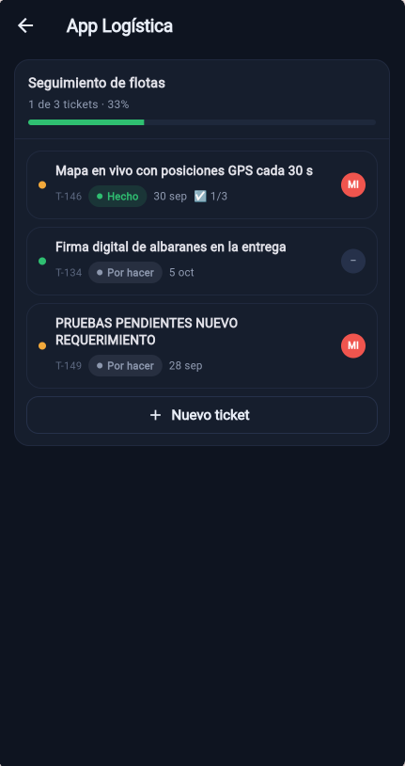 | ☐ Logrado
2 Ingresar el registro D desde la pantalla | 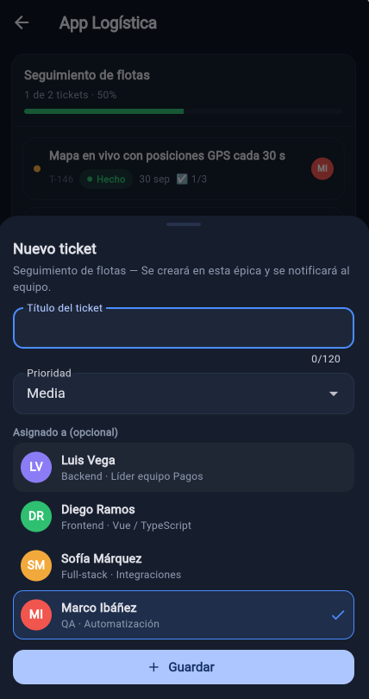 | ☐ Logrado
3 Validar los datos ingresados | 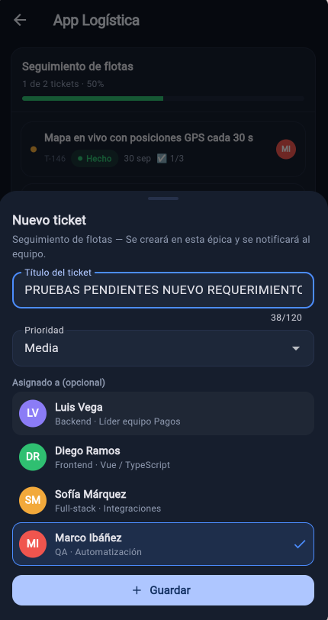 | ☐ Logrado
4 Comprobar que D quedó almacenado |  | ☐ Parcial
5 Ejecutar el proceso definido | 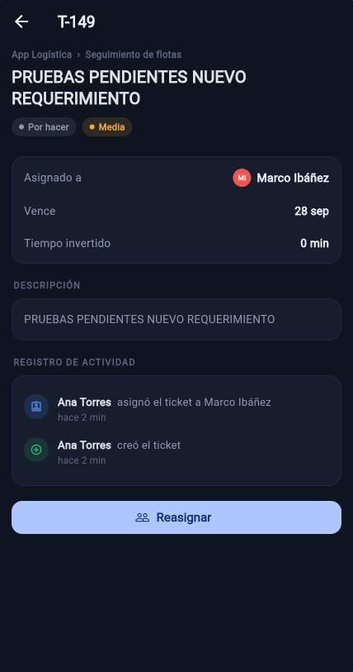 | ☐ Logrado
6 Mostrar y comprobar el resultado |  | ☐ Parcial

Revisión del incremento

Aspecto | Resultado o evidencia | Evaluación del equipo
¿Qué se completó? | La beta contiene el tablero, el formulario "Nuevo ticket", la lógica inicial en el repositorio, el diseño del modelo relacional en PostgreSQL y la configuración inicial de autenticación local con JWT. | ☐ Logrado
¿Qué quedó incompleto y cómo se comprobó el resultado? | La persistencia real del Ticket D y la validación cruzada con el sistema de seguridad (JWT) aún están en desarrollo, ya que falta integrar el flujo desde el Frontend hacia el endpoint seguro de FastAPI. El modo "DemoRepository" actual permite comprobar visualmente la interfaz, pero no guarda cambios persistentes en la base de datos. | ☐ Logrado
¿Qué decisión técnica se tomó? | Mantener la demostración visual inicial utilizando el DemoRepository en Flutter para cumplir con la interfaz solicitada, pero priorizar para la siguiente iteración el levantamiento de la base de datos relacional (PostgreSQL) y el backend real (ApiRepository) para garantizar la persistencia y la seguridad del JWT. | ☐ Logrado

Bloqueos riesgos y decisiones

Bloqueo o riesgo | Impacto en la solución | Acción acordada | Responsable y fecha
La beta inicia en modo demo local. El backend de FastAPI y la autenticación aún no están conectados al formulario, lo que impide comprobar la persistencia de datos y el acceso seguro. | No se podrá demostrar que el registro D queda almacenado permanentemente en la base de datos PostgreSQL ni validar los roles de usuario que lo crean. | Levantar el backend de FastAPI con conexión a PostgreSQL, configurar los registros A, B y C directamente en la base de datos y vincular el ApiRepository del Frontend asegurando el envío del Token JWT en las cabeceras HTTP. | Todo el Equipo 1 (Cristian Gutierrez, Álvaro Ortiz, José Navarrete) / Para la próxima iteración, por definir.

9 Compromiso para la siguiente iteración

Incremento o resultado comprometido | Responsable | Fecha | Criterio de aceptación
Implementar el backend real con FastAPI y la base de datos PostgreSQL. Conectar la aplicación móvil (Flutter) para que la creación del Ticket D se realice enviando credenciales locales, validando la sesión (JWT) y asegurando la persistencia comprobable de los datos. | Todo el equipo | 02/s09 | El tablero muestra los tickets persistidos. La creación del registro D es validada por las reglas de FastAPI, se almacena en PostgreSQL y es recuperable tras reiniciar la aplicación móvil.

Estado general de la iteración: ☐ Cumplida X Parcialmente cumplida ☐ No cumplida
Validación: Representante del equipo Docente guía

